1. Kirjuta puuduvad arvud.
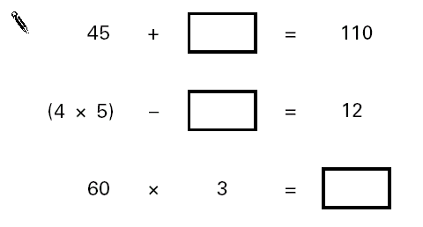

2. Kirjuta need rahaväärtused järjekorras, alustades väikseimast väärtusest.

väikseim
EEK 5,40
EEK 0,65
72 senti
EEK 10
EEK 2,88
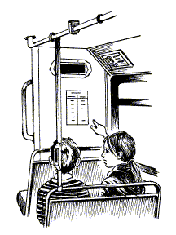
3. Antud tabel näitab piletite hinnatõusu.

Bussipiletid
Vana hind | Uus hind
42 eurosenti  52 eurosenti  60 eurosenti  75 eurosenti  90 eurosenti  1,20 € | 48 eurosenti  57 eurosenti  72 eurosenti  85 eurosenti  1,05 €  1,28 €

Tiidu uue bussipileti hind on 72 eurosenti.
Kui palju tõusis tema pileti hind?

Millie ütles,
‘Minu bussipilet kallines 10 eurosenti’.
Kui palju maksab Millie uus bussipilet?

4. Joonesta värvitud kujundi peegeldus telje suhtes.
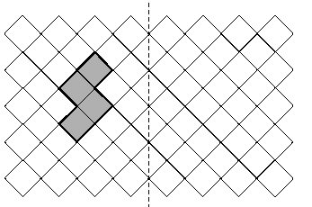
peegeldustelg

5. Ringita arv, mis on kõige ligemal 1000-le

1060 1049 1100 960 899
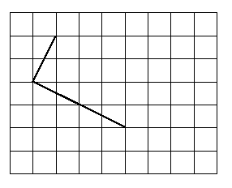
6.Joonesta veel kaks sirglõiku, et tekiks ristkülik.
Kasuta joonlauda.

8. Tee linnuke (✓) igasse ritta, et lõpetada antud tabel. Üks on sinu eest juba tehtud.

 | suurem kui $\frac{1}{2}$ | väiksem kui $\frac{1}{2}$
0,9 | ✓
0,06
0,21
$$\frac{\text{11}}{\text{20}}$$

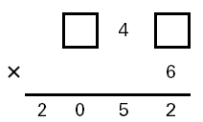
9. Kirjuta puuduvad numbrid nii, et tekiks õige avaldis.
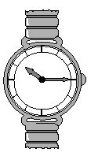

10. Selini kellal on näidatud aeg, millal ta väljus jalutuskäigule.

Millist aega näitas kell 20 minutit enne antud aega?

Millist aega näitas kell tund ja pool pärast aega, kui ta väljus jalutuskäigule ?

11. Arvuta 847 : 7

12. See on diagramm arvude sorteerimiseks.
Kirjuta need kolm arvu õigetesse lahtritesse.
Sa ei pea kasutama kõiki lahtreid.
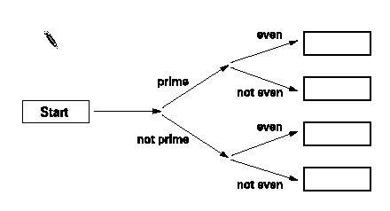
9 17 20
algarv
kordarv
paarisarv
paarisarv
paaritu
paaritu

13. Antud kujund on kolm veerandit ringist.
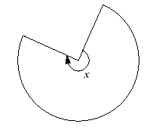
Mitu kraadi on nurk x?

x = ………..°

14.
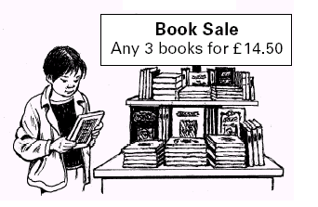
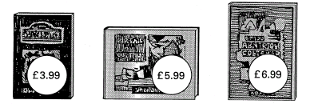
Lee ostis need kolm raamatut väljamüügist £14.50 eest
Raamatute müük
Iga 3 raamatut on £14.50

Kui palju raha ta säästis võrreldes raamatute täishinnaga?

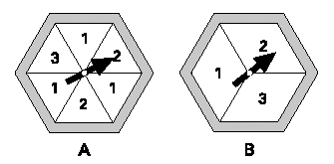
15. Siin on kaks õnnerattast, A ja B. Kumbki on korrapärane kuusnurk.
Tee linnuke iga väite kohta (✓) kui see on õige.
Tee rist (✗) kui see ei ole õige.

Number ‘1’ on rohkem tõenäoline rattal A kui rattal B. 
Number ‘2’ on rohkem tõenäoline rattal A kui rattal B. 
Number ‘3’ on sama tõenäoline rattal A kui rattal B. 
Zara keerab mõlemat õnneratast. Number A rattalt on liidetud numbriga B rattalt.
Zara ütles, ’ Mõlema õnneratta numbrite summa on kindlasti väiksem kui 7‘ .
Kas tal on õigus?
Ringita Jah või Ei.  Jah / Ei
Selgita oma valikut.

16. Arvuta 1025 – 336

17.

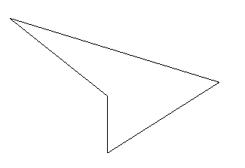
Mõõda hoolikalt antud kujundi pikimat külge. Anna vastus millimeetrites.

mm

Mõõda hoolikalt kujundi väikseimat nurka.
Kasuta malli.
°

18. Arvuta 509 ⋅ 24

19. Täida ruudud nii, et tekiks murrud, mis on võrdsed $\frac{3}{5}$.
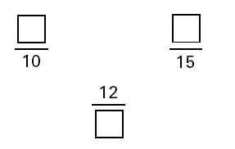
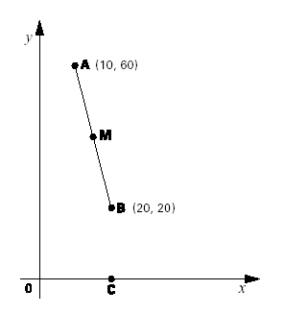

20.
A on punkt (10, 60)
B on punkt (20, 20)
M on sirglõigu AB keskpunkt.
Kirjuta punkti M koordinaadid. (… ,… )
C asub x-teljel, täpselt B all.
Kirjuta punkti C koordinaadid. (… ,… )

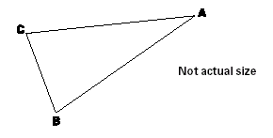
21. Kolmnurk ABC on võrdhaarne ja selle ümbermõõt on 20 sentimeetrit.
Ei ole õiged mõõdud
Küljed AB ja AC on igaüks kaks korda pikemad kui BC.
Arvuta külje BC pikkus.
Ära kasuta joonlauda.

………… cm


22.
Antud diagramm näitab rahasummasid, mis on kulutatud mängupoes kolme kuuga.
Kui palju raha oli kulutatud poes detsembris rohkem kui novembris?

…………EEK

Stepan ütles,
‘ Novembris oli 100% rohkem kulutatud raha võrreldes oktoobriga’.
Kas tal on õigus?
Ringita Jah või Ei. Jah / Ei

Selgita, kuidas sa kasutasid diagrammi.

23. See on ruutudest ja ringidest koostatud mustrite jada.
Jada jätkub samamoodi.
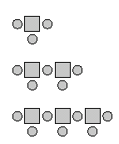
Ruutude arv | Ringide arv
1 | 3
2 | 5
3 | 7

Arvuta mitu ruutu on mustris, milles on 25 ringi.

24. Arvuta 15% arvust 460

25. On antud sentimeetriline ruudustik.
Joonesta veel 3 sirgelõiku, et tekiks rööpkülik pindalaga 10 cm².
Kasuta joonlauda.

